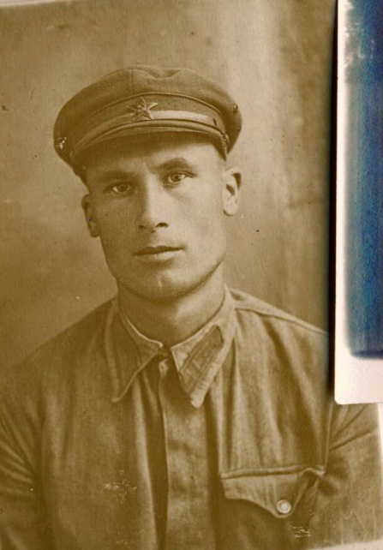Бардачев
Григорий Яковлевич.
(1913 – май 1942 года).

На фото: Бардачев Григорий Яковлевич. 3 октября 1940 года. Город Запорожье. «На долгую память сестре Вере. Гриша».

Родился Григорий Яковлевич Бардачев в селе Кларовка, позже Круглоозерка, Голопристанский район, Херсонской области.

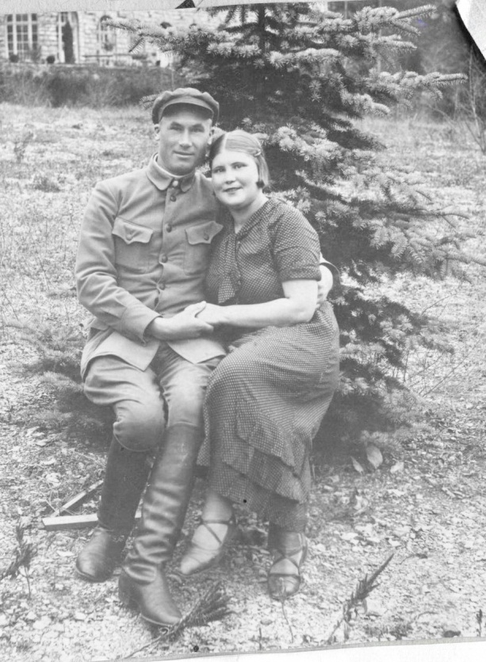До революции и после революции Отец и Мать занимались земледелием - крестьяне. Хозяйство: бедняцкое. В семье родилось 6 девочек и 2 мальчика. Оба сына погибли во время войны.

Григорий Яковлевич, вырос, и переехал в Запорожье, где до войны работал бухгалтером.
15 августа 1941 года был призван Запорожским ГВК в армию.
Участвуя в обороне Севастополя рядовым стрелком, «пропал без вести» в мае 1942 года.

На фото: Иванова Вера Яковлевна с братом Бардачевым Григорием Яковлевичем. 1934 год. На территории санатория «Долоссы», Крым, г. Ялта.

Информация из документов, уточняющих потери.

Бардачев Григорий Яковлевич
Дата рождения: 1913
Дата и место призыва: 15.08.1941 Запорожский ГВК, Украинская ССР, Запорожская обл., г. Запорожье
Воинское звание: рядовой.
Причина выбытия: пропал без вести.
Дата выбытия: Май 1944 года.
Название источника информации ЦАМО, Номер фонда:58, Номер описи: 977521, Номер дела: 317.

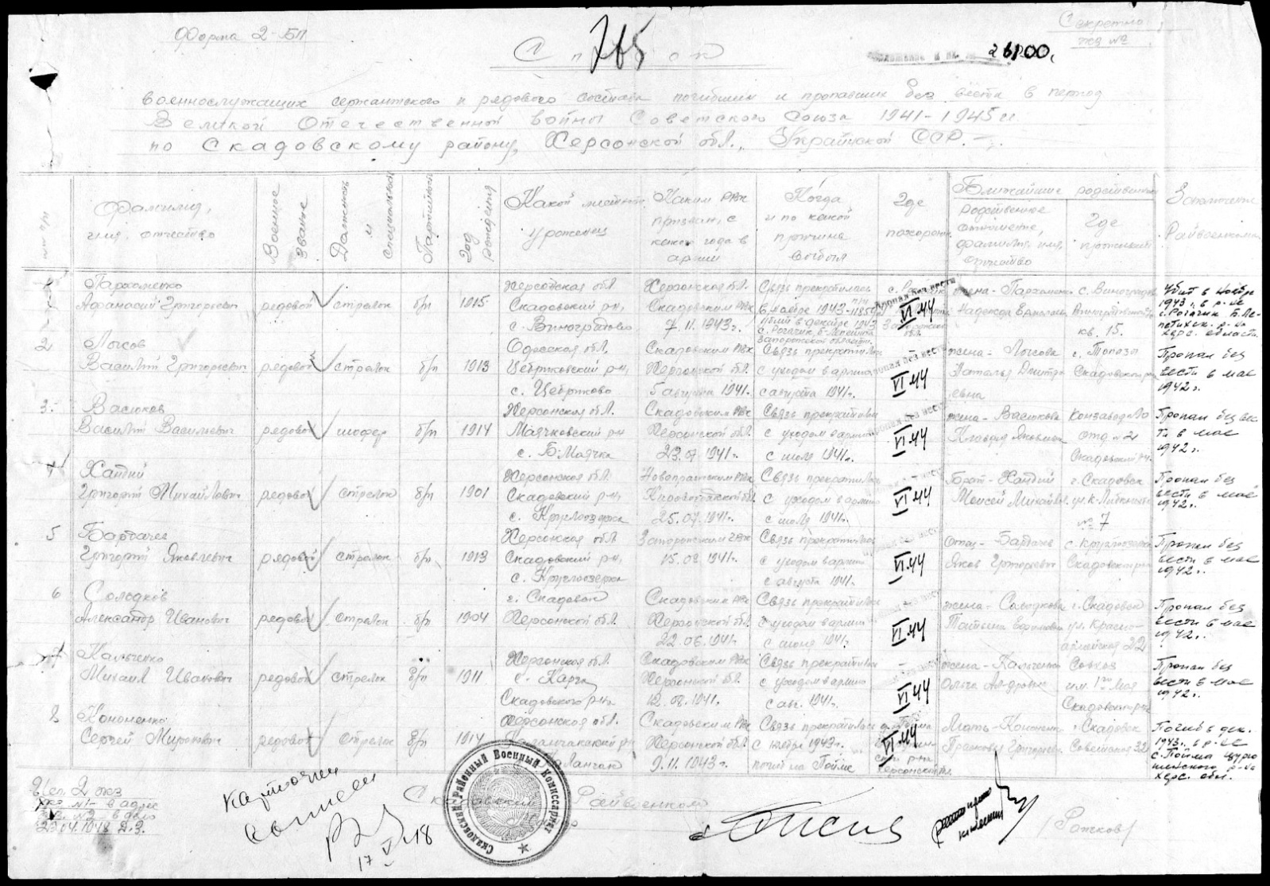

Оборона Севастополя (1941-42).

В боях под Севастополем, в мае 1942 года, погиб Бардачев Григорий Яковлевич.

25 октября 1941 года немецкие войска (под командованием генерала фон Манштейна) прорвали оборону советских войск на Ишуньских позициях и ворвались в Крым. Для занятия всего полуострова предназначалось 7 немецких пехотных дивизий и 2 румынские бригады.
Основная часть советских войск (7 стрелковых и 1 кавалерийская дивизии, под командованием генерал-лейтенанта Батова) стала стремительно отступать в сторону Керчи, безуспешно преследуемая немецкими 3 пехотными дивизиями. Эти советские войска в середине ноября 1941 переправились через Керченский пролив на Кубань.
Меньшая часть советских войск (4 стрелковые и 3 кавалерийские дивизии, под командованием генерал-майора И.Е.Петрова) уходила на Севастополь, но не по прямой, а сначала на юго-восток, через Крымские горы на Алушту, а затем по прибрежной дороге через Ялту на запад. Эту группу Петрова (неофициально называемую Приморской армией) преследовали немецкие 2 пехотные дивизии.
Ещё 2 немецкие пехотные дивизии и румынский подвижный отряд полковника Корне (2 кавалерийских полка и артиллерийский полк) двигались напрямую на Севастополь (генерал Петров повёл свои войска через Крымские горы, чтобы не встречаться с ними).
В Севастополе к ноябрю 1941 находилось около 20 тысяч советских войск – морская пехота, тыловые части, курсанты военных училищ, береговая артиллерия, бронепоезд, подразделения ПВО, 80 боевых самолётов. С 5 ноября 1941 начались стычки между частями советской морской пехоты и немецкими передовыми подразделениями на подступах к Севастополю (в 15-20 км от города).

К 9 ноября войска генерала Петрова собрались вокруг Севастополя. Численность советских войск в Севастопольском оборонительном районе (СОР) достигла 52 тысяч.

Первое наступление немцев на Севастополь
11-21 ноября 1941 немецкие 4 пехотные дивизии атаковали позиции советских войск на всём периметре обороны. Немцы смогли продвинуться на несколько километров наюжном и восточном участках. Фронт стабилизировался примерно в 12 км от Севастополя.
Советские и немецкие войска занялись укреплением своих сил. По распоряжению Ставки ВГК в Севастополь была прислана стрелковая дивизия и 6 тысяч бойцов маршевого пополнения, а также несколько тысяч винтовок, пулемёты, боеприпасы. Сухопутные силы Севастопольского оборонительного района в декабре 1941 состояли из пяти стрелковых дивизий, двух бригад морской пехоты, двух отдельных стрелковых полков, отдельного танкового батальона.
Тем временем фон Манштейн, завершив к 16 ноября захват Крыма (кроме Севастополя), оставил на Керченском полуострове лишь одну пехотную дивизию, и довёл число немецких дивизий вокруг Севастополя до шести. Румынские бригады были направлены на несение береговой обороны Крыма (на это выделялись и подразделения немецких дивизий, осадивших Севастополь).

Второе наступление немцев на Севастополь
Фон Манштейн запланировал наступление на Севастополь на 27 ноября, силами немецких 6 пехотных дивизий. Однако из-за сильных дождей, затруднявших передвижение, наступление было начато лишь 17 декабря 1941.
В ходе ожесточённых боёв двум немецким дивизиям удалось существенно продвинуться на северном участке.
19 декабря 1941 года, командир Севастопольской военно-морской базы контр-адмирал Жуков (врио командующего СОР) послал донесение верховному главнокомандующему Сталину:
«Противник, сосредоточив крупные силы, … в течение трёх дней ведёт ожесточённые атаки с целью овладеть Севастополем.
…
Потери за два дня боя достигают 3000 ранеными, много потерь в начсоставе.
Большие потери материальной части, орудий, пулемётов, миномётов.
Большинство тяжёлых батарей береговой обороны подавлено.
Войска почти по всему фронту отошли на второй рубеж.
Резервы, пополнение израсходованы. Снарядов наиболее нужных калибров – 107-миллиметровых корпусных, 122-мм гаубичных, 82-мм мин нет. Остальной боезапас на исходе.
На 20 декабря 1941 года, с целью усиления частей, действующих на фронте, вводятся в бои личный состав кораблей, береговых батарей, зенитной артиллерии, аэродромной службы и т.д.
[В случае] продолжения атак противника в том же темпе гарнизон Севастополя продержится не более трёх дней.
Крайне необходима поддержка одной сд, авиации, пополнение маршевыми ротами, срочная доставка боеприпасов нужных калибров.»
Однако вопреки прогнозу адмирала Жукова, Севастопольский оборонительный район продержался более трёх дней. 21 декабря в Севастополь прибыла бригада морской пехоты и доставлены боеприпасы для артиллерии. 23 декабря прибыла стрелковая дивизия и отдельный танковый батальон (танки Т-26).
Немецкие войска за две недели боёв продвинулись в северном секторе на 8-10 км (там был прорван не только главный рубеж обороны, но также и тыловой рубеж), на остальных участках немцы продвинулись на 1-3 км.
Из-за больших потерь немецкое наступление было прекращено 31 декабря 1941. Кроме того, 26 декабря советские войска высадились в восточной части Крыма, и фонМанштейн был вынужден отправить туда две из шести немецких дивизий, осаждавших Севастополь.

Январь-май 1942
В первых числах января 1942 фон Манштейн отправил на восток Крыма ещё одну немецкую пехотную дивизию, оставив в осаде Севастополя лишь три немецкие пехотные дивизии. В то же время в Севастополь прибыла ещё одна советская стрелковая дивизия.
В январе-феврале 1942 советские и немецкие войска в районе Севастополя вели бои местного значения.
27 февраля 1942 по приказу Ставки ВГК войска СОР перешли в наступление в северном секторе, чтобы поддержать действия советских войск на востоке Крыма. Активные боевые действия продолжались 5 дней, до 3 марта.
В январе-мае 1942 в Севастополь прибыло почти 12 тысяч маршевого пополнения, а также бригада морской пехоты.
31 мая 1942 года в составе сухопутных сил СОР было 7 стрелковых дивизий, 4 бригады морской пехоты, 2 отдельных полка морской пехоты, 2 танковых батальона (38 танков). Всего в боевых частях, с учётом артиллерии (полевой, береговой, зенитной – 606 орудий) и авиации (109 самолётов) – 82 тысячи человек. С учётом тыловых частей –106 тысяч.

Третье наступление немцев на Севастополь
После ликвидации к 18 мая 1942 советских войск на востоке Крыма, фон Манштейн сосредоточил для взятия Севастополя (операция «Лов осетра») немецкие 7 пехотных дивизий, а также 2 румынские дивизии. Общая численность с учётом корпусных частей – до 150 тысяч человек. Немецким дивизиям были приданы 3 батальона самоходных орудий Stug (танков у фон Манштейна в боях за Севастополь никогда не имелось).
Вместо танков немецкое верховное командование предоставило фон Манштейну для штурма Севастополя большое количество тяжёлой артиллерии, в том числе несколько батарей калибра 305, 350, 420 мм, две мортиры калибра 600 мм и одно орудие калибра 800 мм.
В распоряжении фон Манштейна также был авиационный корпус.
2 июня 1942 года немецкие артиллерия и авиация начали наносить удары по позициям советских войск в районе Севастополя.
7 июня немецкие дивизии перешли в наступление на северном и южном участке. Румынские дивизии вели отвлекающие боевые действия на восточном участке.
К 17 июня немецкие войска практически захватили северный сектор обороны Севастополя и существенно продвинулись на южном участке. В этот период в Севастополь прибыли стрелковая бригада и маршевое пополнение, в сумме около 10 тысяч человек, однако потери войск СОР в то же время составили более 20 тысяч ранеными, пропавшими и убитыми.
24 июня в СОР прибыло последнее пополнение – стрелковая бригада.
29 июня 1942 немецкие войска вошли в Севастополь. Командование СОР эвакуировалось на мыс Херсонес.
30 июня 1942 (в 7 часов утра) командующий СОР вице-адмирал Октябрьский отправил донесение командующему Северо-Кавказским фронтом маршалу Будённому:

«Противник ворвался с северной стороны на Корабельную сторону.
Боевые действия принимают характер уличных боёв.
Оставшиеся войска сильно устали, ярко выражая апатию. Резко увеличилось количество самоутечки, хотя большинство продолжает героически драться.
Противник резко увеличил нажим авиацией, танками, учитывая резкое снижение нашей огневой мощи; надо считать, в таком положении мы продержимся максимум два-три дня.
Исходя из данной конкретной обстановки, прошу вас разрешить мне в ночь с 30.6 на 1.7.1942 года вывезти самолётами «Дуглас» 200-250 ответственных работников, командиров на Кавказ, а также, если удастся, самому покинуть Севастополь, оставив здесь своего заместителя генерал-майора Петрова.»
В итоге – в ночь на 1 июля 1942 с мыса Херсонес самолётами и подводными лодками благополучно эвакуировались всё командование, политотдел и штаб СОР (в том числе и генерал Петров) и всё партийное руководство Севастополя. Остаткам войск СОР (во главе с командиром дивизии генерал-майором Новиковым) было приказано «драться до конца».
1 июля 1942 Севастополь был полностью занят немцами. Остатки советских войск ушли на мыс Херсонес, надеясь, что их эвакуируют (как это было сделано в Одессе в октябре 1941). Генерал-майор Новиков в ночь на 2 июля попытался эвакуироваться на катере, но в районе Ялты был перехвачен немцами и взят в плен.
Сопротивление остатков советских войск на мысе Херсонес продолжалось до 4 июля 1942. Эвакуация не проводилась. В итоге в немецкий плен было взято более 80 тысяч бойцов и командиров Красной Армии и Красного Флота (за время третьего наступления немцев на Севастополь).
Всего за время обороны Севастополя (с ноября 1941 по июль 1942) советские потери убитыми и пленными составили 156.880 человек (согласно генерал-полковнику Кривошееву).

